Wersja zaktualizowana: 17 grudnia 2024 r.

Inwestowanie w dobre miejsca pracy w przemyśle
Aktualizacja naszej kampanii

W dniu 21 listopada 2023r. industriAll Europe rozpoczęła kampanię Good Industrial Jobs przed wyborami europejskimi, obejmującą 2 etapy: 1) nasze rozwiązania dla dobrych miejsc w przemyśle i 2) 5 zwycięstw - 5 postulatów dla posłów do PE.

Kontekst

Kiedy industriAll Europe zdecydowało się rozpocząć kampanię, kierowaliśmy się pogarszającym się kontekstem przemysłowym i społeczno-gospodarczym oraz obawami o wzrost ekstremizmu politycznego.

Nasze obawy przemysłowe i społeczne pozostają aktualne. Obiektywnie rzecz biorąc, sytuacja gospodarcza w większości krajów europejskich uległa dalszemu pogorszeniu. Jest to wynik idealnej burzy czynników ekonomicznych, społecznych, geopolitycznych i środowiskowych. Restrukturyzacja przedsiębiorstw gwałtownie wzrasta we wszystkich przemysłowych łańcuchach wartości, ale głośne ogłoszenia skupiły uwagę na VW, Liberty Steel, TKS, ExxonMobil, Evonik itp. Ma to miejsce zarówno w "nowych branżach", jak i "starych branżach", w szczególności w akumulatorach (np. NorthVolt) i u producentów sprzętu energetycznego (np. Siemens Gamesa). Wskazuje to na niebezpieczny charakter obecnej sytuacji - znajdujemy się na rozdrożu: dezindustrializacja bez działania lub wzmocnienie inwestycji i polityki przemysłowej. Żaden kraj nie może zrobić tego sam. Potrzebne są rozwiązania europejskie.

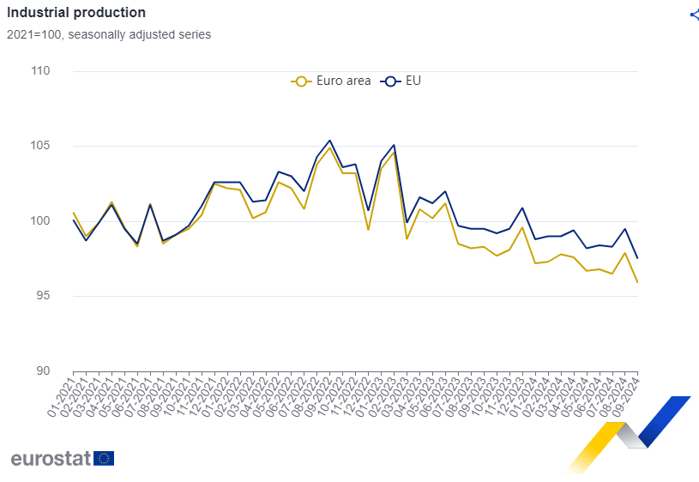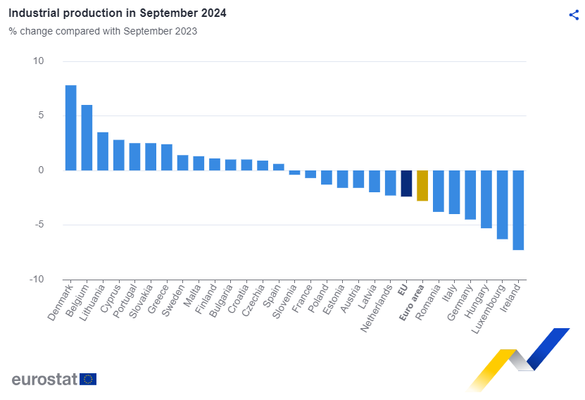

W międzyczasie skrajna prawica zwiększyła swój udział w wyborach europejskich, tworząc znacznie bardziej rozdrobniony Parlament Europejski niż w poprzednich kadencjach, chociaż nadal istnieje centrowa większość (EPP-S&D-Renew + Zieloni). W wyniku politycznego nastawienia rządów krajowych, nowa Komisja Europejska jest bardziej prawicowa politycznie niż w przeszłości. Istnieje niebezpieczeństwo, że zawirowania polityczne opóźnią pilne działania - musimy głośno ustalić agendę w sposób zjednoczony, jasny i ukierunkowany.

Kontekst ten oznacza, że podstawowe założenia i przesłanki stojące za naszą kampanią - wezwanie do zawarcia europejskiego porozumienia inwestycyjnego i przemysłowego w celu utrzymania i tworzenia dobrej jakości miejsc pracy - pozostają aktualne. W rzeczywistości jest to jeszcze pilniejsze. Krajowe związki zawodowe już mobilizują się w świetle kryzysu i groźby zamknięcia zakładów, szczególnie w przemyśle motoryzacyjnym i stalowym (np. w Brukseli/Dunaújváros/Duisburgu 16/9, w Rzymie 18/10 i 25/10 itd.) Żądania na tych wiecach powtórzyły naszą wspólną kampanię (np. na rzecz porozumienia przemysłowego, na rzecz sprawiedliwej transformacji i ochrony pracowników dotkniętych skutkami kryzysu, na rzecz inwestycji i przeciwko oszczędnościom).

Pracownicy potrzebują również środków mających na celu ochronę miejsc pracy oraz zapobieganie utracie zdolności przemysłowych i aktywów. Należy skorzystać z doświadczeń SURE, funduszu UE, który wspierał krajowe programy pracy krótkoterminowej podczas pandemii. Dlatego też Komisja Europejska powinna pomóc przemysłowi i sile roboczej przetrwać dzisiejszy kryzys, tworząc program SURE 2.0, w tym warunki społeczne dotyczące przekwalifikowania i podnoszenia kwalifikacji siły roboczej. Powinno być oczywiste, że firmy otrzymujące pomoc publiczną muszą unikać zwolnień i pogorszenia warunków pracy.

Proaktywny europejski plan przemysłowy w celu uniknięcia większej dezindustrializacji i fragmentacji

Europa pilnie potrzebuje proaktywnej polityki przemysłowej opartej na inwestycjach, solidarności, wysokiej jakości miejscach pracy i innowacjach, zgodnie z naszymi zobowiązaniami klimatycznymi. Aby sprostać tym wzajemnie wzmacniającym się wyzwaniom, musimy teraz zapewnić natychmiastowe rozwiązania poprzez plan przemysłowy dla Europy. Plan ten musi przewidywać skutki i przygotowywać niezbędne inwestycje, zabezpieczać miejsca pracy pracowników i angażować ich w wybory, które ich dotyczą. U jego podstaw musi leżeć utrzymanie i tworzenie dobrych miejsc pracy w przemyśle. Będzie wymagał powtórzenia, dlaczego przemysł w Europie i wspierane przez niego miejsca pracy w przemyśle mają kluczowe znaczenie dla a) europejskiej gospodarki i b) rozwiązania problemu ekologizacji naszej gospodarki i społeczeństw.

Nasza kampania przesunęła jednak polityczną tarczę i przyczyniła się do ponownego skupienia się na polityce przemysłowej w Europie. Oznacza to, że musimy trzymać rękę na pulsie, ale dostosować naszą kampanię do nowego kontekstu i rozwoju sytuacji.

Zagrożenie deindustrializacją i zwiększoną fragmentacją Unii Europejskiej było głównym przedmiotem troski odzwierciedlonym w tzw. raporcie Letty w sprawie przyszłości rynku wewnętrznego (kwiecień 2024 r.), raporcie Draghiego w sprawie konkurencyjności Europy (wrzesień 2024 r.), a także w wytycznych politycznych na lata 2024-29 nowej Komisji Europejskiej, która zaproponowała nowy Czysty Ład Przemysłowy (i fundusz konkurencyjności) jako centralny element mandatu nowej Komisji. Ponadto Komisja zaproponowała plan działania na rzecz wysokiej jakości miejsc pracy, silniejsze ramy sprawiedliwej transformacji (i zasoby), przegląd polityki energetycznej i polityki konkurencji oraz bardziej asertywną zewnętrzną politykę handlową.

Skala luki inwestycyjnej pozostaje kluczowym otwartym tematem. W nadchodzących miesiącach nastąpi rozwój tych zobowiązań i opracowanie nowego budżetu europejskiego. W lipcu 2024 r. Von der Leyen zobowiązała się do kierowania "Komisją Inwestycyjną". Jednak nowe przepisy fiskalne UE skutecznie ograniczają inwestycje publiczne, co jest bezpośrednio sprzeczne z nowym zobowiązaniem do polityki przemysłowej i wysokiej konkurencyjności.

Dlatego sugeruje się, abyśmy dostosowali naszą kampanię do kwestii inwestycji. W Komitecie Wykonawczym odbędzie się strategiczna debata na temat inwestycji (i projekt stanowiska politycznego).

Nie tylko w wąskim znaczeniu natychmiastowych inwestycji publicznych i debat budżetowych UE, ale w szerszym znaczeniu długoterminowych inwestycji potrzebnych do stworzenia dobrych miejsc pracy przemyśle (zrównoważonych, bezpiecznych i dobrze płatnych).

Inwestycje w celu rozwiązania bezpośredniego kryzysu i zapewnienia prawdziwego ładu przemysłowego

Będziemy musieli zająć się "gaszeniem pożarów", ponieważ należy zająć się restrukturyzacją przedsiębiorstw i budżetami oszczędnościowymi, a także wyznaczyć długoterminowy kompas. Proponujemy zatem skoncentrować się na natychmiastowych działaniach i żądaniach politycznych, aby utrzymać nas na właściwej drodze do dobrych miejsc pracy w przemyśle (czerpiąc z kampanii PE).

5 natychmiastowych działań w celu uniknięcia deindustrializacji | 5 postulatów inwestycyjnych, aby zapewnić prawdziwy ład przemysłowy  (prace nad iAE są w toku)
- Moratorium na złomowanie aktywów przemysłowych i przymusowe zwolnienia: inwestowanie w siłę roboczą (utworzenie SURE 2.0)  - Ponowna ocena zasad fiskalnych w celu umożliwienia inwestycji w potrzeby społeczne i czystą transformację  - Wykorzystanie uwarunkowań społecznych w zamówieniach publicznych w celu zabezpieczenia inwestycji w obiektach  - Wykorzystanie pozostałego budżetu NGEU i UE (2019-24) w celu wypełnienia luki inwestycyjnej  - Działania mające na celu zapewnienie odporności europejskiego przemysłu, w tym środki mające na celu przeciwdziałanie globalnym nadwyżkom mocy produkcyjnych i nieuczciwemu handlowi, w celu zabezpieczenia inwestycji w przekształcające się europejskie gałęzie przemysłu. | - Dobry kompas miejsc pracy w przemyśle dla sprawiedliwej transformacji: inwestowanie w prawo do szkoleń  - Stanowisko w sprawie jakości miejsc pracy/współpraca z ETUC nad JT  - Plan przemysłowy na rzecz dobrych miejsc pracy w przemyśle w Europie: plan inwestycyjny z uwarunkowaniami społecznymi dla wszystkich funduszy publicznych i  - Dokument dotyczący inwestycji / Dokument dotyczący polityki konkurencji / Dokument dotyczący sztucznej inteligencji i cyfryzacji  - Prawo do energii dla dobrych miejsc pracy w przemyśle i dobrego życia: inwestycje w sieci i infrastrukturę  - reforma dokumentu EMD/Grids  - Demokracja w pracy na rzecz dobrych miejsc pracy w przemyśle: inwestycje w negocjacje zbiorowe i pracowników  - Wdrożenie dyrektywy w sprawie ERZ/EMWD  - Gwarancje dobrych miejsc pracy w przemyśle wzdłuż globalnego łańcucha dostaw: inwestowanie w LPF  - stanowisko polityczne w handlu i praca nad CSRD/HREDD w praktyce

Harmonogram
Celem jest stworzenie punktu odniesienia industriAll Europe dla tego, co chcemy zobaczyć w Europejskim Ładzie Przemysłowym przed prezentacją propozycji nowej Komisji, która ma nastąpić 26 lutego 2025 r. (w ciągu 100 dni od wyboru nowej Komisji). Poszczególne elementy pozwoliłyby nam ocenić konkretne zobowiązania Komisji (plan działania na rzecz jakości zatrudnienia, reforma zasad konkurencji , reforma sektora energetycznego i strategia dotycząca sieci, przegląd polityki handlowej itp.) Oprócz naszego wsparcia politycznego będziemy musieli pokazać siłę poparcia dla tego planu poprzez mobilizację w całej Europie. Przybierze to formę dwóch etapów mobilizacji.
- Etap 1: przed Clean Industrial Deal będziemy mobilizować się w Brukseli w pierwszym tygodniu lutego. Ulotka i materiały w mediach społecznościowych zostaną udostępnione przed świętami Bożego Narodzenia, aby zmobilizować naszych członków. W dniu demonstracji zorganizujemy spotkanie wysokiego szczebla dla delegacji liderów iAE z Komisją Europejską, aby przedstawić nasze żądania dotyczące europejskiej odpowiedzi na kryzys zatrudnienia w przemyśle.
- Etap 2: 20 marca 2025 r. Rada Europejska omówi propozycje Komisji. 18 marca zorganizujemy Europejski Dzień Działania, aby przekazać nasze żądania każdemu rządowi poprzez lokalne demonstracje, spotkania rzecznicze z przywódcami krajowymi i mediami krajowymi. Na początku lutego sekretariat roześle ocenę propozycji Czystego Ładu Przemysłowego i zaktualizowany zestaw żądań.

 | Agenda UE | Akcja IndustriAll Europe | Działanie podmiotów stowarzyszonych
Styczeń | Początek polskiej prezydencji w UE  Możliwe spotkania na wysokim szczeblu dotyczące sektora motoryzacyjnego i stalowego | Kampania w mediach społecznościowych na temat "żądań iAE w sprawie umowy przemysłowej | 13 stycznia: Belgijska akcja krajowa
Luty | 23 lutego: Wybory federalne w Niemczech  26 lutego: Nowa Komisja Europejska ma przedstawić wniosek w sprawie Czystego Ładu Przemysłowego  Rocznica deklaracji z Antwerpii | Etap 1  5 lutego: demonstracja w Brukseli + spotkanie na wysokim szczeblu z delegacją iAE | 13 lutego: Belgijska akcja krajowa (w regionach)
Marzec | 20 marca: Rada Europejska skoncentrowana na czystym handlu przemysłowym i konkurencyjności | Etap 2  Europejski Dzień Akcji przed posiedzeniem Rady Europejskiej (TBC)  27 marca: Nadzwyczajny ExCom online iAE - ocena celów kampanii i kolejne kroki | 13 marca: Belgijska akcja krajowa  15 marca: mobilizacja w 5 miastach w całych Niemczech

